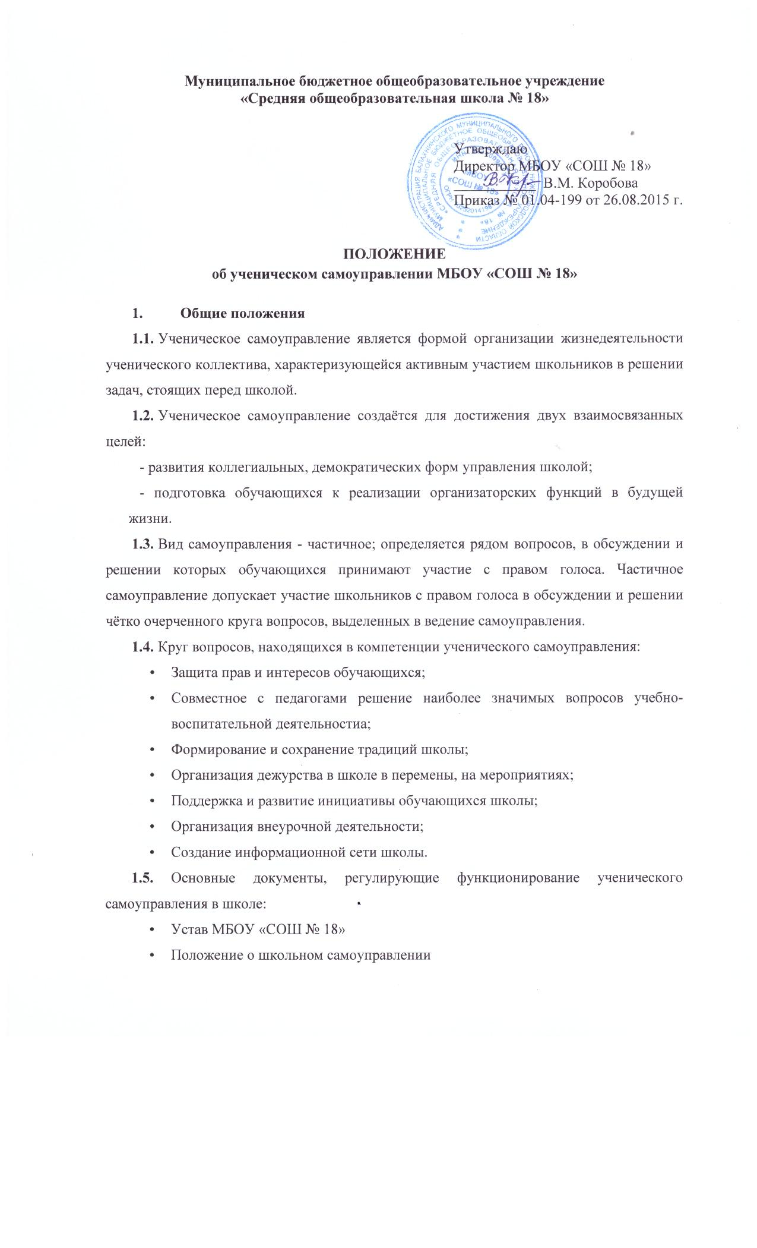

* Правила поведения учащихся
  1. Ученическое самоуправление руководствуется в своей деятельности ФЗ № 273 «Об образовании в РФ», Конвенцией ООН о правах ребёнка, Уставом школы и данным положением.

**2.** Организация деятельности. Управление.

Для решения основных учебно-воспитательных задач органы ученического самоуправления соотносят свою деятельность с направлениями воспитательной деятельности школы: гражданско-патриотическое, духовно-нравственное, эстетическое, спортивно-оздоровительное, экологическое, познавательное.

Основными формами работы органов ученического самоуправления являются: КТД, благотворительные и экологические акции, конкурсы и др.

Основу ученического самоуправления школы составляет 1 уровень самоуправления - уровень первичного коллектива (класс). Высшим органом классного ученического самоуправления является Ученическое собрание.

Ученическое собрание:

- собирается по мере необходимости, но не реже 1 раза в четверть;

- принимает решения по всем вопросам деятельности классного ученического самоуправления простым большинством голосов определяет содержание и формы деятельности классного ученического самоуправления;

* заслушивает информацию о выполнении решений школьных советов и секторов;

- намечает конкретные меры по выполнению этих решений.

Периодически, не реже одного раза в полугодие, классные органы самоуправления отчитываются, частично обновляются для того, чтобы каждый обучающийся за годы пребывания в школе приобрёл навыки организаторской работы.

* В каждом классном коллективе в целях чёткой организации и развития самоуправления в школе существует система поручений:
* Лидер класса, староста класса
* Старший дежурный
* Редколлегия
* Ответственный за культурно-массовые мероприятия
* Физорг
* Ответственные за трудовые и экологические акции
* Корреспонденты

(созданные и утверждённые модели самоуправления в классе могут корректировать названия поручений).

2-ой уровень самоуправления - уровень ученического коллектива образовательного учреждения.

Этот уровень представлен в школе следующими органами ученического самоуправления: Совет лидеров, Совет старшеклассников, совет старост, совет глав центров и председатель.

Совет лидеров - высший законодательный орган. Право на участие в нём имеет каждый ученик 5-11 класса при условии его делегирования. Сбор лидеров собирается по мере необходимости, но не реже одного раза в год; принимаются решения по всем вопросам деятельности ученического самоуправления простым большинством голосов.

Председатель избирается голосованием из числа учащихся 8-11 классов на 1 год. Выборы происходят на альтернативной основе. Председатель имеет право:

* Решающего голоса в принятии решений;
* Представлять ученическое самоуправление на слётах, конкурсах различного уровня;
* Осуществлять контроль за деятельностью центров;
* Выдвигать свою кандидатуру и быть избранным на повторный срок.

Совет старшеклассников - орган законодательной власти, возглавляемый председателем. Главной целью деятельности Совета является реализация прав обучающихся на участие в самоуправлении. Совет старшеклассников правомочен: размещать информацию в школьных средствах массовой информации, сотрудничать с администрацией школы, представлять интересы обучающихся на педагогических советах и совете школы, участвовать в коллективном планировании воспитательной деятельности школы. Совет старшеклассников осуществляет общее руководство деятельностью ученического самоуправления в период между Сбором лидеров. Совет старшеклассников действует на основе Положения о Совете старшеклассников.

**Совет глав** центров - орган исполнительной власти. Совет представлен центрами: правопорядка, спорта, печати, труда и экологии, детства, культуры, внешних связей. Центры утверждаются советом старшеклассников, имея программу деятельности; на альтернативной основе. Главы центров тесно сотрудничают с советом старост, активами классов. Совет глав центров координирует, осуществляет и анализирует деятельность по своим направлениям.

**Центр правопорядка** осуществляет организацию работы по выполнению режимных моментов школы (дежурство, трудовые мероприятия), организует рейды по школе. Участвует в работе Совета профилактики школы по просьбе заместителя директора по воспитательной работе, сотрудничает с волонтёрской группой, помогает в проведении круглых столов и пресс-конференций, недель профилактики и правового воспитания.

**Центр спорта** осуществляет организацию спортивно-оздоровительной жизни школы, проведение спортивных соревнований между классами по разным видам спорта, организует Дни Здоровья в школе, помогает в организации и проведении спортивно - массовых мероприятий в начальной школе, группе продлённого дня, обучает старшеклассников для работы физоргами в лагерях с дневным пребыванием детей, организует судейство школьных спортивных соревнований, поддерживает связь со спортивными клубами микрорайона школы, пропагандирует здоровый и безопасный образ жизни среди обучающихся.

**Центр информации и печати** осуществляет отражение жизни школы и классов средствах массовой информации школы, сотрудничает с районными СМИ.

**Центр труда и экологии** осуществляет организацию трудовых и экологических акций, генеральных уборок, сбор макулатуры, пропагандирует бережное отношение к природе, организует экодесанты, участвует в озеленении школьной территории, проводит конкурс на самый зелёный класс, подводит итоги и информирует обучающихся на школьных линейках, осуществляет финансовые операции по проведению акций, ярмарок и вечеров отдыха; ведёт финансовую отчётность по расходам и доходам; сотрудничает с советом школы.

**Центр заботы** организует шефство над учащимися 1-4 классов, обучает вожатский отряд для лагерей с дневным пребыванием детей, организует занимательные переменки для младших школьников, помогает в проведении различных мероприятий младших школьников, сотрудничает с ДОО «РОУ «Акварель», МОО «Волонтерское движение ДиВО».

**Центр культуры** осуществляет организацию подготовки и проведения творческих мероприятий в школе, участие в районных мероприятиях, сотрудничает с руководителями кружков художественной направленности.

**Центр внешних связей** осуществляет связь с районным внешкольным советов «РВС» и «Пёстрый круг», информирует о деятельности ученического самоуправления школы районные советы, осуществляет обратную связь.

Совет старост - совещательный орган. Сборы советов командиров проходят по трём ступеням обучения с целью взаимной связи Совета старшеклассников и классных коллективов. Сбор совета командиров проходит не реже 1 раза в две недели. Проводит сбор председатель или представитель Совета старшеклассников. На сборе может присутствовать куратор ученического самоуправления.

3 уровень - уровень школы.

Согласно Уставу школы обучающиеся имеют право на участие в управлении школой. Представители Совета старшеклассников и совета центров могут быть избраны в Совет школы.

4 уровень - уровень внешнего сетевого взаимодействия.

Члены ученического самоуправления осуществляют взаимодействие с районными объединениями «РВС» и «Пёстрый круг», участвуют в мероприятиях УОиСПЗД Балахнинского района; принимают участие в мероприятиях и акциях районного, областного уровня.

1. Структура органов ученического самоуправлении (прилагается).
2. Принципы самоуправления

* Взаимного доверия всех участников, соблюдение этических и моральных норм;
* Стремление к развитию;
* Равноправие всех обучающихся;
* Коллегиальность принятия решений;
* Приоритетность прав и интересов обучающихся;
* Гуманность по отношению к каждой отдельной личности;

• Сотрудничества и взаимной поддержки обучающихся, их родителей и педагогов.

**5**. Права и обязанности

Все обучающихся школы, равно как и органы школьного ученического самоуправления имеют права:

* На уважение своей чести и достоинства, обращение, в случае конфликтной ситуации, в высшие органы ученического самоуправления;
* Избирать и быть избранным в органы самоуправления прямым и тайным голосованием, а также право на самовыдвижение;
* На защиту своих прав и интересов;
* На участие во всех мероприятиях;
* Открыто и корректно выражать своё мнение, критиковать действия органов школьного самоуправления, высказывать свои предложения;
* Объединяться в любые творческие группы, детские объединения и т.д., не противоречащие своей деятельностью целям и задачам школьного самоуправления, Уставу школы, Правилам поведения обучающихся.

Обязанности членов ученического самоуправления:

* Соблюдать законы;
* Показывать пример в учёбе, труде;
* Беречь школьную собственность, соблюдать учебную и трудовую дисциплину, нормы поведения;
* Заботиться об авторитете своей школы;
* Информировать класс о своей деятельности;
* Выполнять Устав школы, распоряжения администрации школы, решения органов ученического самоуправления, не противоречащие Уставу МБОУ «СОШ № 18», Правилам поведения обучающихся.

Рассмотрено и принято

Протокол заседания Совета старшеклассников № 1 от «20» августа 2015 г.

Протокол заседания родительского комитета № 1от «25» августа 2015 г.

Протокол педагогического совета № 1 от «26» августа 2015 г.